Bac S - Sujet de SVT - Session 2004 - Amérique du Nord

1ère PARTIE : Restitution des connaissances (10 points).

COUPLAGE DES ÉVENEMENTS BIOLOGIQUES ET GÉOLOGIQUES AU COURS DU TEMPS

Présentez les principales modifications de la biosphère à la limite Crétacé - Paléocène et citez les arguments avancés par les géologues pour proposer des causes probables.

Le devoir comportera une introduction, un plan structuré apparent et une conclusion.

2ème PARTIE - Exercice 1 - (4 points).

IMMUNOLOGIE

À partir des seules informations extraites du document :
- déterminez la cause de la mort ou de la survie des cobayes A, B, C, D, E et F
- indiquez comment la vaccination par le BCG a modifié le phénotype immunitaire du cobaye B.

Document : Expériences réalisées avec des cobayes A, B, C, D, E et F de même souche.
Le bacille de Koch (BK) est la bactérie responsable de la tuberculose. Le bacille de Calmette et Guérin (BCG) est le bacille de Koch atténué, c'est à dire rendu non pathogène.
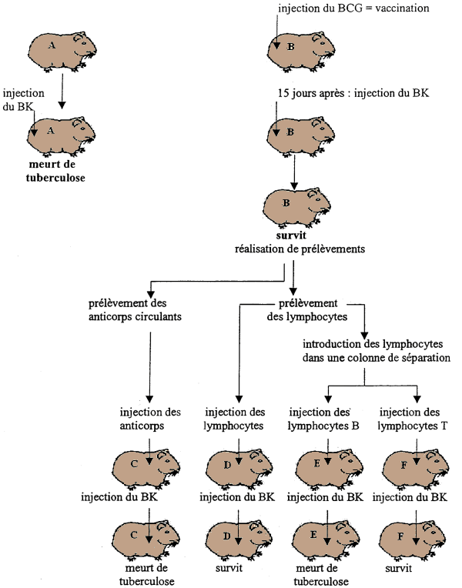
2ème PARTIE - Exercice 2 (Enseignement Obligatoire). 6 points.

PROCRÉATION

À partir des informations tirées de l'étude des documents et de vos connaissances, montrez que l'activité du complexe hypothalamo-hypophysaire peut être modulé par des stimulus d'origine externe et interne.

Le bilan de cette étude sera présenté sous forme d'un schéma fonctionnel.

Document 1 : Variation au cours de l'année de différents paramètres physiologiques chez un renard bleu (Nord de l'Asie) et de la durée du jour de son milieu de vie.

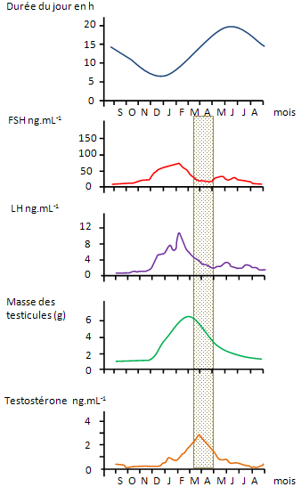

Période d'accouplement

d'après Reproduction chez les Mammifères et l'Homme, Thibaut, Levasseur - INRA Ellipses

Document 2 : Variations de masse des testicules de deux lots de hamsters dorés maintenus à température constante et ayant la même période de reproduction que le renard bleu.

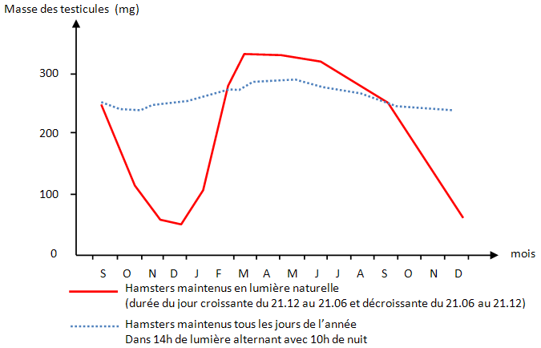

Informations complémentaires :
La rétine de l'oeil des hamster est reliée par le nerf optique à des centres nerveux intermédiaires en relation avec les neurones producteurs de GnRH.
Des hamsters maintenus en lumière naturelle après section des nerfs optiques présentent toute l'année une masse moyenne des testicules d'environ 50 mg.

Document 3 : Fréquence et amplitude des pulses de GnRH dans le sang entre l'hypothalamus et l'hypophyse, chez un bélier dans trois situations.

 | Fréquence des pulses de GnRH | Amplitude des pulses de GnRH
Bélier A :  témoin | 2 pulses en 12 heures | 15 pg.mL⁻¹
Bélier B :  castré | 9 pulses en 12 heures | 25 pg.mL⁻¹
Bélier C :  castré, recevant des injections de testostérone | 2 pulses en 12 heures | 13 pg.mL⁻¹

2ème PARTIE - Exercice 2 - (Enseignement de spécialité). 6 points.

DES DÉBUTS DE LA GÉNÉTIQUE AUX ENJEUX ACTUELS DES BIOTECHNOLOGIE

La drosophile de phénotype sauvage a des yeux de couleur rouge brique. On connaît des souches mutées dont les yeux sont jaunes citron (phénotype zeste). On veut localiser le gène, appelé zeste, impliqué dans le caractère : couleur de l'œil.

Par la mise en relation des informations extraites de l'analyse des documents, montrez que l'obtention de femelles de phénotype zeste dans le croisement n°3 du document 1 plaide en faveur d'une localisation de ce gène sur la partie spécifique du chromosome X.

Document 1 : Données génétiques, résultats de 3 croisements

Les drosophiles croisées diffèrent par le phénotype "couleur des yeux" déterminé par un couple d'allèles du gène zeste, allèles notés + et z. Le phénotype yeux rouges est noté [+] ; le phénotype yeux jaune citron est noté [z].

 | Individus croisés | Résultats du croisement
Croisement  n°1 |  | 50 % mâles [+]  50 % femelles [+]
  Femelle [+] | x | Mâle [z]
  homozygote
Croisement  n°2 |  | 50 % mâles [z]  50 % femelles [+]
  Femelle [z] | x | Mâle [+]
  homozygote
Croisement  n°3
  Mâle [+] | x | Femelle [z]
  irradié aux  rayons X |  | homozygote, non irradiée
  mâles [z] : | 50 %
  femelles [+] : | 50 %
  rares femelles [z] : | 50 %

Document 2 : Les chromosomes des drosophiles
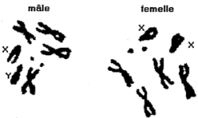
Document 3 : Conséquences de l'irradiation

L'irradiation aux rayons X peut dans certains cas provoquer chez la drosophile des pertes de fragments de chromosomes. En cas de perte d'un fragment sur un des deux chromosomes, le chromosome ne présentant pas de perte forme une boucle dans la région où l'autre chromosome présente une perte.
Schéma d'une observation des deux chromosomes X d'une des rares femelles [z] du croisement n°3 du document 1 :
